L’algorithme de Génétique(Meta heuristique)

Problématique

Satisfiabilité

réalisé par :

Ahmed Jridi

L’algorithme de Génétique

PLAN

LE PSEUDO-CODE DE L'ALGORITHME

DIFFÉRENTS PARAMÈTRE DE L'ALGORITHME APPLICATION DES ALGORITHME

pseudo-codeexplicationdupseudo- code

InitializeprocedureGA{

Setcoolingparameter=0; EvaluatepopulationP(t); While(NotDone){

Parents(t)=Select_Parents(P(t)); Offspring(t)=Procreate(P(t)); p(t+1)=Select_Survivors(P(t), Offspring(t));

t=t+1;

}

}

1. Initialisezlapopulationdemanière aléatoire.

2. Déterminer la fitness duchromosome. 3. Jusqu'à ce que vous ayez terminé, répétez :

1. Sélectionnez les parents.

2. Effectuez un croisement et une mutation.

3. Calculez la fitness de la nouvelle population.

4. Ajoutez-le au pool génétique.

différents paramètre de l'algorithme

La probabilité de croisement indique à quelle fréquence le croisement sera effectué. S'il n'y a pas de croisement, la progéniture est la copie exacte des parents. S'il y a un croisement, la progéniture est constituée de parties du chromosome des parents. Si la probabilité de croisement est de 100%, alors toute la progéniture est faite par croisement. S'il est de 0 %, toute la nouvelle génération est constituée de copies exactes des chromosomes de l'ancienne population (mais cela ne signifie pas que la nouvelle génération est la même !). Le croisement est fait dans l'espoir que les nouveaux chromosomes auront de bonnes parties des anciens chromosomes et peut-être que les nouveaux chromosomes seront meilleurs. Cependant, il est bon de laisser une partie de la population survivre jusqu'à la prochaine génération.

La probabilité de mutation indique à quelle fréquence des parties du chromosome seront mutées. S'il n'y a pas de mutation, la progéniture est prélevée après croisement (ou copie) sans aucun changement. Si une mutation est effectuée, une partie du chromosome est modifiée. Si la probabilité de mutation est de 100 %, tout le chromosome est modifié, si elle est de 0 %, rien n'est modifié.

La mutation est faite pour empêcher que GA tombe dans l'extrême local, mais cela ne devrait pas se produire très souvent, car alors GA passera en fait à une recherche aléatoire.

La taille de la population indique le nombre de chromosomes dans la population (en une génération). S'il y a trop peu de chromosomes, les GA ont peu de possibilités d'effectuer des croisements et seule une petite partie de l'espace de recherche est explorée. En revanche, s'il y a trop de chromosomes, l'AG ralentit. La recherche montre qu'après une certaine limite (qui dépend principalement de l'encodage et du problème), il n'est pas utile d'augmenter la taille de la population, car cela ne permet pas de résoudre le problème plus rapidement.

application des algorithme

Supposons qu'il y ait 5 villes : 0, 1, 2, 3, 4. Le vendeur est dans la ville 0 et il doit trouver le chemin le plus court pour parcourir toutes les villes jusqu'à la ville 0. Un chromosome représentant le chemin choisi peut être représenté comme : 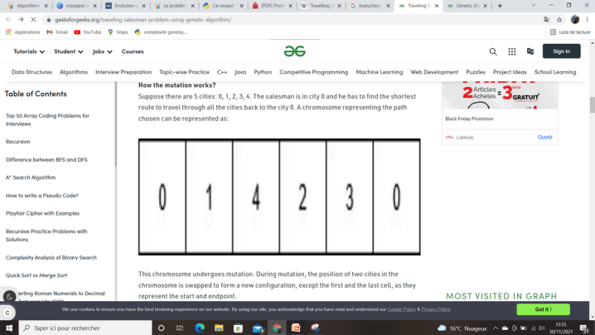

Ce chromosome subit une mutation. Au cours de la mutation, la position de deux villes dans le chromosome est permutée pour former une nouvelle configuration, à l'exception de la première et de la dernière cellule, car elles représentent le point de départ et d'arrivée.

Le chromosome d'origine avait une longueur de chemin égale à INT_MAX, selon l'entrée définie ci-dessous, car le chemin entre la ville 1 et la ville 4 n'existait pas. Après

la mutation, le nouvel enfant formé a une longueur de chemin égale à 21, ce qui est une réponse beaucoup plusoptimisée que l'hypothèse d'origine. C'est ainsi que l'algorithme génétique optimise les solutions à des problèmes difficiles.